МИНИСТЕРСТВО НАУКИ И ВЫСШЕГО ОБРАЗОВАНИЯ РОССИЙСКОЙ ФЕДЕРАЦИИ
Федеральное государственное бюджетное образовательное учреждение высшего образования
«Казанский национальный исследовательский технический университет
им. А.Н. Туполева – КАИ»
Институт компьютерных технологий и защиты информации
Отделение СПО ИКТЗИ (Колледж информационных технологий)

ЛАБОРАТОРНАЯ РАБОТА №3
по дисциплине

Внедрение и Поддержка Компьютерных Систем

Тема: «Проектирование архитектуры и базы данных программной системы»

Работу выполнил
Студент гр.4438
Земсков В.В.

Принял
Преподаватель
Шумилкин А.О.

Казань 2026
1) Тема и цель лабораторной работы
Тема работы — проектирование архитектуры и реляционной базы данных программной системы «Ozon Tracker».
Цель работы: приобрести практические навыки выбора архитектурного стиля, разработки архитектурной схемы и ER-модели, определения ключей и связей и обоснования нормализации отношений до третьей нормальной формы.
2) Выбор архитектуры и обоснование
Для Ozon Tracker выбрана трёхуровневая клиент-серверная архитектура (3-Tier): браузерный интерфейс, сервер приложений ASP.NET Core и SQL Server. Это логические уровни: в учебной среде они могут работать на одном компьютере.
Пользователь формирует личный список товаров, анализирует историю и задаёт ценовые цели. Сервер централизует авторизацию, правила доступа к тарифам, изменения отслеживания и запись уведомлений. База хранит общие карточки и персональные данные. Браузер не содержит строку подключения и не выполняет произвольные SQL-запросы.
Преимущества выбранного решения: независимое изменение интерфейса и API, единые правила доступа по AccountId, транзакционная запись связанных изменений и сохранение истории. Для небольшого учебного проекта достаточно одного экземпляра приложения и одной БД, что упрощает сопровождение.
Серверная часть при этом остаётся единым приложением, то есть монолитом на уровне развёртывания. Понятия «монолит» и «3-Tier» описывают разные стороны архитектуры и не исключают друг друга.
Таблица 1 – Сравнение архитектурных вариантов
Вариант | Оценка для Ozon Tracker
Монолит со всеми функциями в одном процессе | Проще запуск, но выбранное веб-приложение требует браузерного клиента и SQL Server. Единый серверный процесс сохраняется внутри 3-Tier.
2-Tier | Прямой доступ браузера к БД не подходит: потребовал бы раскрытия доступа к данным и переноса правил на клиент.
3-Tier | Соответствует существующему разделению React / API / SQL Server и текущему масштабу проекта.
N-Tier | Кэш и очередь задач можно добавить при росте нагрузки; сейчас для них нет подтверждённой потребности.
SOA | Корпоративная интеграция крупных сервисов и ESB избыточна для одного учебного приложения.
Микросервисы | Независимые службы и хранилища усложнили бы транзакции, запуск и тестирование без текущей необходимости.

3) Архитектурная схема и назначение компонентов
Таблица 2 – Назначение компонентов архитектуры
Компонент | Ответственность
React + TypeScript | Показывает товары, профиль, уведомления и графики. Группирует уже загруженные снимки для выбранного периода и показателя.
Middleware ASP.NET Core | Проверяет сеанс cookie и авторизацию, применяет CORS и ограничение попыток входа. Преобразует ошибки в HTTP-ответы.
Контроллеры API | Принимают HTTP-запросы, проверяют входные данные и выбирают операцию репозитория или демонстрационного помощника.
CurrentAccount и репозитории | Определяют текущий AccountId и выполняют параметризованные SQL-команды. Изменения отслеживания выполняются в транзакциях.
DemoAssistant | Формирует ответы по правилам и сохранённой демонстрационной статистике. Внешняя нейросеть не подключена.
SQL Server | Хранит аккаунты, каталог и персональную историю. Обеспечивает ограничения целостности, индексы и транзакции.
SSMS и SQL-скрипты | Используются разработчиком для создания и обслуживания БД. SSMS не участвует в пользовательских HTTP-запросах.
Между браузером и API используются HTTP/HTTPS и JSON; сеанс передаётся cookie. В локальной разработке используются HTTP-порты 5173 и 5080. Между API и SQL Server — протокол TDS, Microsoft.Data.SqlClient и параметризованный T-SQL. Для реального размещения веб-канал следует защищать HTTPS.
Схема представлена на рисунке 1. Реальный Ozon API отсутствует: каталог и история заполняются демонстрационными данными. Настройка интервала обновляет чтение данных интерфейсом и не означает опрос маркетплейса.

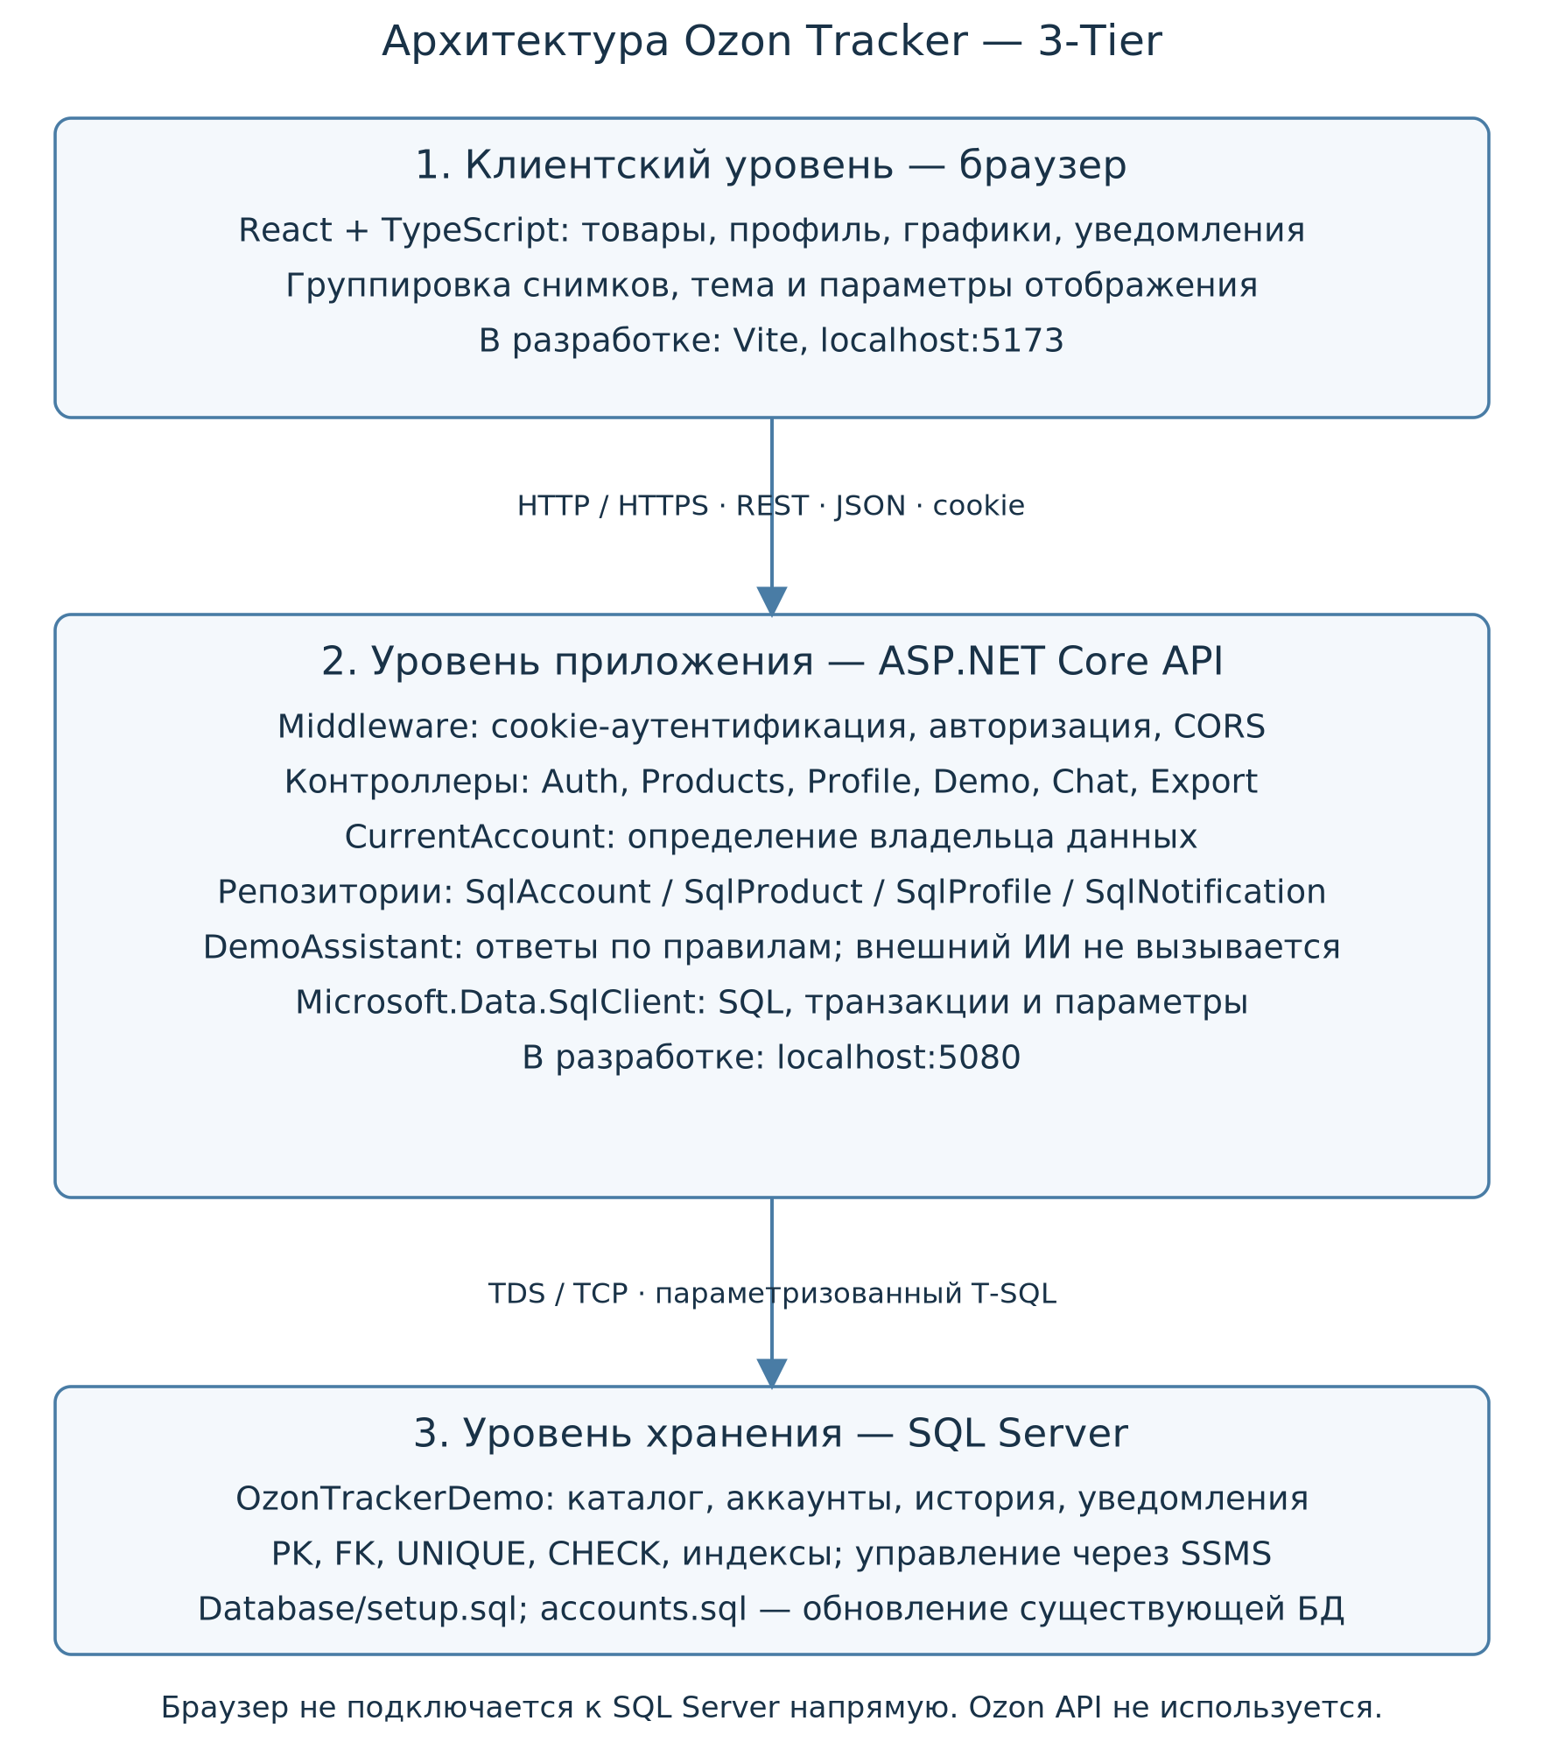
Рисунок 1 – Трёхуровневая архитектура Ozon Tracker

4) Сущности, атрибуты и ключи
Состав таблиц и типы сверены с Database/setup.sql, Database/accounts.sql и Database/profile.sql. Ниже описаны все десять физических таблиц, включая две таблицы совместимости. datetimeoffset без указанной точности в DDL соответствует datetimeoffset(7).
Обозначения: PK — первичный ключ; FK — внешний ключ; UQ — уникальный альтернативный ключ. У AccountSnapshots и PriceNotifications два поля FK* совместно ссылаются на составной ключ AccountProducts; это не два независимых ограничения.

4.1) Accounts
Учётная запись: адрес входа, хеш пароля и время регистрации.
Таблица 3 – Атрибуты сущности Accounts
Атрибут | Тип SQL Server | Ключ | NULL
Id | int | PK | Нет
Email | nvarchar(254) | — | Нет
NormalizedEmail | nvarchar(254) | UQ | Нет
PasswordHash | nvarchar(500) | — | Нет
CreatedAt | datetimeoffset(7) | — | Нет
NormalizedEmail имеет ограничение UNIQUE и используется для поиска адреса входа без различия регистра. PasswordHash содержит хеш, а не пароль в открытом виде; пароль проверяется на сервере.

4.2) AccountProfiles
Персональный профиль, аватар, тариф и настройки отображения и уведомлений. Email здесь является демонстрационным контактным адресом, а не адресом входа из Accounts.
Таблица 4 – Атрибуты сущности AccountProfiles
Атрибут | Тип SQL Server | Ключ | NULL
AccountId | int | PK FK | Нет
DisplayName | nvarchar(60) | — | Нет
FullName | nvarchar(200) | — | Нет
Phone | nvarchar(25) | — | Нет
About | nvarchar(1000) | — | Нет
Email | nvarchar(254) | — | Да
Subscription | nvarchar(5) | — | Нет
AvatarData | varbinary(max) | — | Да
AvatarContentType | varchar(10) | — | Да
RefreshMinutes | int | — | Нет
UpdatedAt | datetimeoffset(7) | — | Нет
NotificationsEnabled | bit | — | Нет
CompactTable | bit | — | Нет
AccountId ссылается на Accounts.Id. Допустимые тарифы: Basic, Plus, Pro. RefreshMinutes — от 5 до 1440. Аватар ограничен 2 МБ и форматами PNG, JPEG или WebP; его данные и тип задаются совместно.

4.3) Products
Общий демонстрационный каталог. Поля IsTracked и AddedAt сохранены от прежней общей модели; персональное отслеживание задаётся AccountProducts.
Таблица 5 – Атрибуты сущности Products
Атрибут | Тип SQL Server | Ключ | NULL
Id | uniqueidentifier | PK | Нет
OzonProductId | bigint | UQ | Нет
Name | nvarchar(200) | — | Нет
Description | nvarchar(1000) | — | Нет
ImageUrl | nvarchar(1000) | — | Да
IsTracked | bit | — | Нет
AddedAt | datetimeoffset(7) | — | Нет

4.4) AccountProducts
Связь пользователя с товаром: отслеживание, избранное и ценовая цель. Уникальность пары исключает дубликаты в личном списке.
Таблица 6 – Атрибуты сущности AccountProducts
Атрибут | Тип SQL Server | Ключ | NULL
AccountId | int | PK FK | Нет
ProductId | uniqueidentifier | PK FK | Нет
IsTracked | bit | — | Нет
AddedAt | datetimeoffset(7) | — | Нет
IsFavorite | bit | — | Нет
TargetPrice | decimal(18,2) | — | Да
TargetTriggered | bit | — | Нет
PK = (AccountId, ProductId). AccountId ссылается на Accounts.Id, ProductId — на Products.Id. TargetPrice, если задана, должна быть положительной.

4.5) ProductSnapshots
Общая исходная история показателей товара, применяемая для заполнения личной истории.
Таблица 7 – Атрибуты сущности ProductSnapshots
Атрибут | Тип SQL Server | Ключ | NULL
Id | bigint | PK | Нет
ProductId | uniqueidentifier | FK | Нет
CapturedAt | datetimeoffset(7) | — | Нет
Price | decimal(18,2) | — | Нет
OzonCardPrice | decimal(18,2) | — | Нет
Stocks | int | — | Нет
SoldUnits | int | — | Нет
Rating | decimal(3,2) | — | Нет
ReviewCount | int | — | Нет
Цена положительна; цена по карте находится между 0 и Price. Остатки, продажи и число отзывов неотрицательны, рейтинг — от 0 до 5. Текущее значение выбирается по времени снимка с уточнением по Id.
FK ProductId → Products.Id. Общие исходные снимки не меняются персональными демонстрационными сценариями.

4.6) AccountSnapshots
Личные снимки показателей, изменяемые демонстрационными сценариями независимо от других аккаунтов.
Таблица 8 – Атрибуты сущности AccountSnapshots
Атрибут | Тип SQL Server | Ключ | NULL
Id | bigint | PK | Нет
AccountId | int | FK* | Нет
ProductId | uniqueidentifier | FK* | Нет
CapturedAt | datetimeoffset(7) | — | Нет
Price | decimal(18,2) | — | Нет
OzonCardPrice | decimal(18,2) | — | Нет
Stocks | int | — | Нет
SoldUnits | int | — | Нет
Rating | decimal(3,2) | — | Нет
ReviewCount | int | — | Нет
Цена положительна; цена по карте находится между 0 и Price. Остатки, продажи и число отзывов неотрицательны, рейтинг — от 0 до 5. Текущее значение выбирается по времени снимка с уточнением по Id.
Составной FK (AccountId, ProductId) → AccountProducts(AccountId, ProductId) связывает запись с конкретным личным отслеживанием.

4.7) AccountChatMessages
Личная переписка с демонстрационным помощником. Роль сообщения имеет значение user или assistant.
Таблица 9 – Атрибуты сущности AccountChatMessages
Атрибут | Тип SQL Server | Ключ | NULL
Id | bigint | PK | Нет
AccountId | int | FK | Нет
Role | varchar(9) | — | Нет
Text | nvarchar(2000) | — | Нет
CreatedAt | datetimeoffset(7) | — | Нет
FK AccountId → Accounts.Id. Доступ к текущему чату дополнительно проверяется сервером по тарифу Pro.

4.8) PriceNotifications
События достижения ценовой цели. Цена и целевой порог фиксируются на момент события, а ReadAt отмечает прочтение.
Таблица 10 – Атрибуты сущности PriceNotifications
Атрибут | Тип SQL Server | Ключ | NULL
Id | bigint | PK | Нет
AccountId | int | FK* | Нет
ProductId | uniqueidentifier | FK* | Нет
Price | decimal(18,2) | — | Нет
TargetPrice | decimal(18,2) | — | Нет
CreatedAt | datetimeoffset(7) | — | Нет
ReadAt | datetimeoffset(7) | — | Да
Составной FK (AccountId, ProductId) → AccountProducts(AccountId, ProductId) связывает запись с конкретным личным отслеживанием.

4.9) UserProfiles
Прежний единый демопрофиль с Id=1. Сохранён для совместимости и переноса данных первому зарегистрированному пользователю.
Таблица 11 – Атрибуты сущности UserProfiles
Атрибут | Тип SQL Server | Ключ | NULL
Id | tinyint | PK | Нет
DisplayName | nvarchar(60) | — | Нет
FullName | nvarchar(200) | — | Нет
Phone | nvarchar(25) | — | Нет
About | nvarchar(1000) | — | Нет
Email | nvarchar(254) | — | Да
Subscription | nvarchar(5) | — | Нет
AvatarData | varbinary(max) | — | Да
AvatarContentType | varchar(10) | — | Да
UpdatedAt | datetimeoffset(7) | — | Нет

4.10) ChatMessages
Сообщения прежнего единого демопрофиля. Не являются текущим личным чатом зарегистрированных аккаунтов.
Таблица 12 – Атрибуты сущности ChatMessages
Атрибут | Тип SQL Server | Ключ | NULL
Id | bigint | PK | Нет
ProfileId | tinyint | FK | Нет
Role | varchar(9) | — | Нет
Text | nvarchar(2000) | — | Нет
CreatedAt | datetimeoffset(7) | — | Нет
FK ProfileId → UserProfiles.Id. Прежние сообщения используются при переносе данных в первый аккаунт.

5) Связи и ER-диаграммы
Таблица 13 – Связи между сущностями
Связь | Кратность | Внешний ключ
Accounts → AccountProfiles | 1 : 0..1 | AccountProfiles.AccountId → Accounts.Id; PK профиля запрещает два профиля одного аккаунта.
Accounts → AccountProducts | 1 : 0..M | AccountProducts.AccountId → Accounts.Id.
Products → AccountProducts | 1 : 0..M | AccountProducts.ProductId → Products.Id.
Products → ProductSnapshots | 1 : 0..M | ProductSnapshots.ProductId → Products.Id.
AccountProducts → AccountSnapshots | 1 : 0..M | Составной FK (AccountId, ProductId).
AccountProducts → PriceNotifications | 1 : 0..M | Составной FK (AccountId, ProductId).
Accounts → AccountChatMessages | 1 : 0..M | AccountChatMessages.AccountId → Accounts.Id.
UserProfiles → ChatMessages | 1 : 0..M | ChatMessages.ProfileId → UserProfiles.Id.
Связь Accounts ↔ Products имеет тип M:N и разрешается таблицей AccountProducts. Каждый дочерний объект перечисленных FK имеет ровно одного родителя, но у родителя может не быть дочерних записей. Физическая связь аккаунта и профиля допускает 0..1; при обычной регистрации приложение создаёт профиль в той же транзакции.
ER-модель выполнена в нотации «воронья лапка»: двойная черта означает ровно одного родителя, кружок с лапкой — от нуля до многих потомков. На стороне профиля кружок и черта означают 0..1. Для читаемости модель разделена на четыре связанных представления; полные атрибуты повторяющихся родителей показаны в соответствующем представлении.

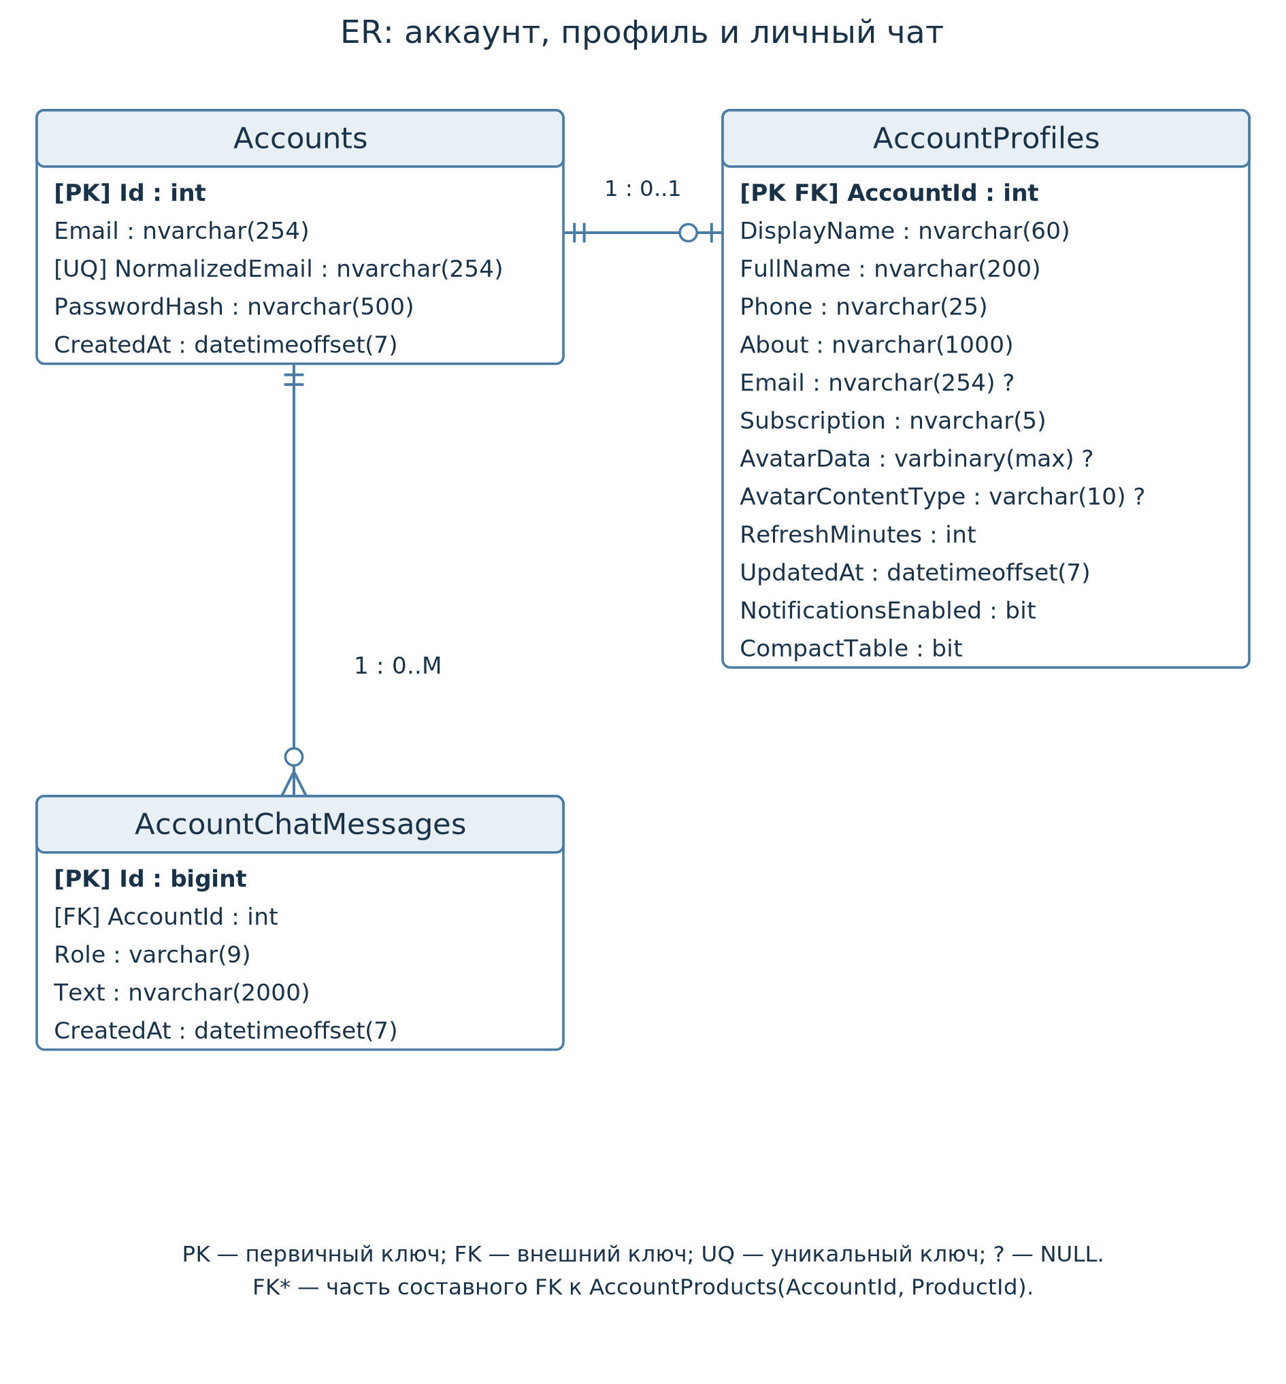
Рисунок 2 – ER-модель аккаунта, профиля и чата

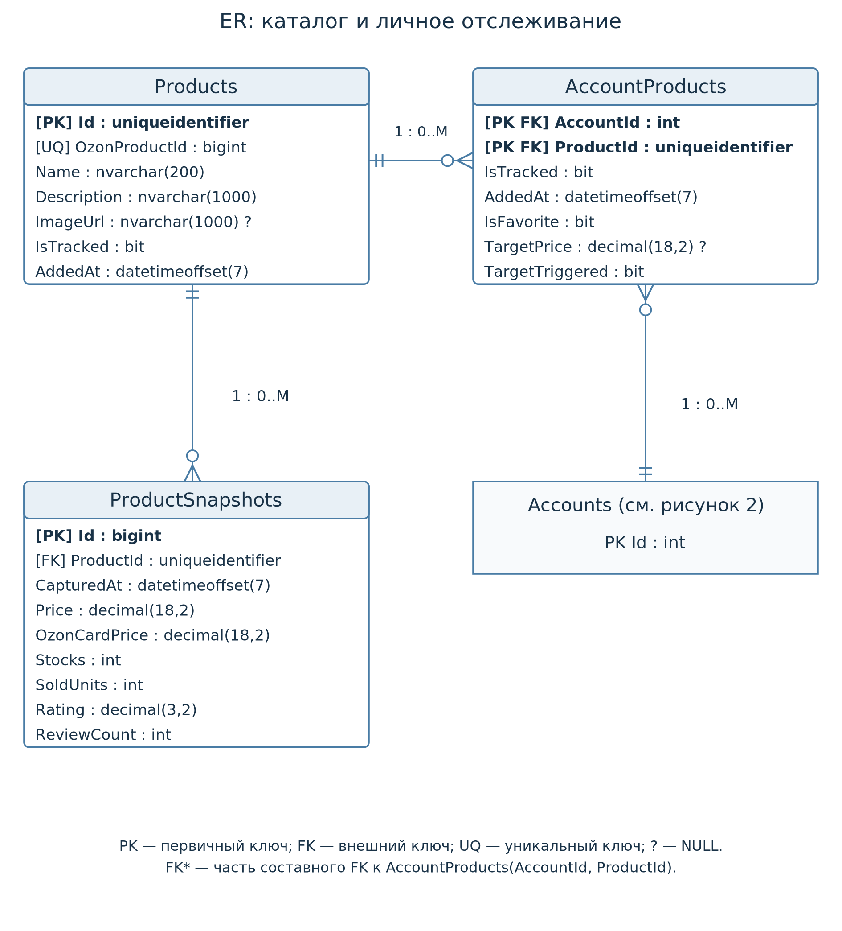
Рисунок 3 – ER-модель каталога и личного отслеживания

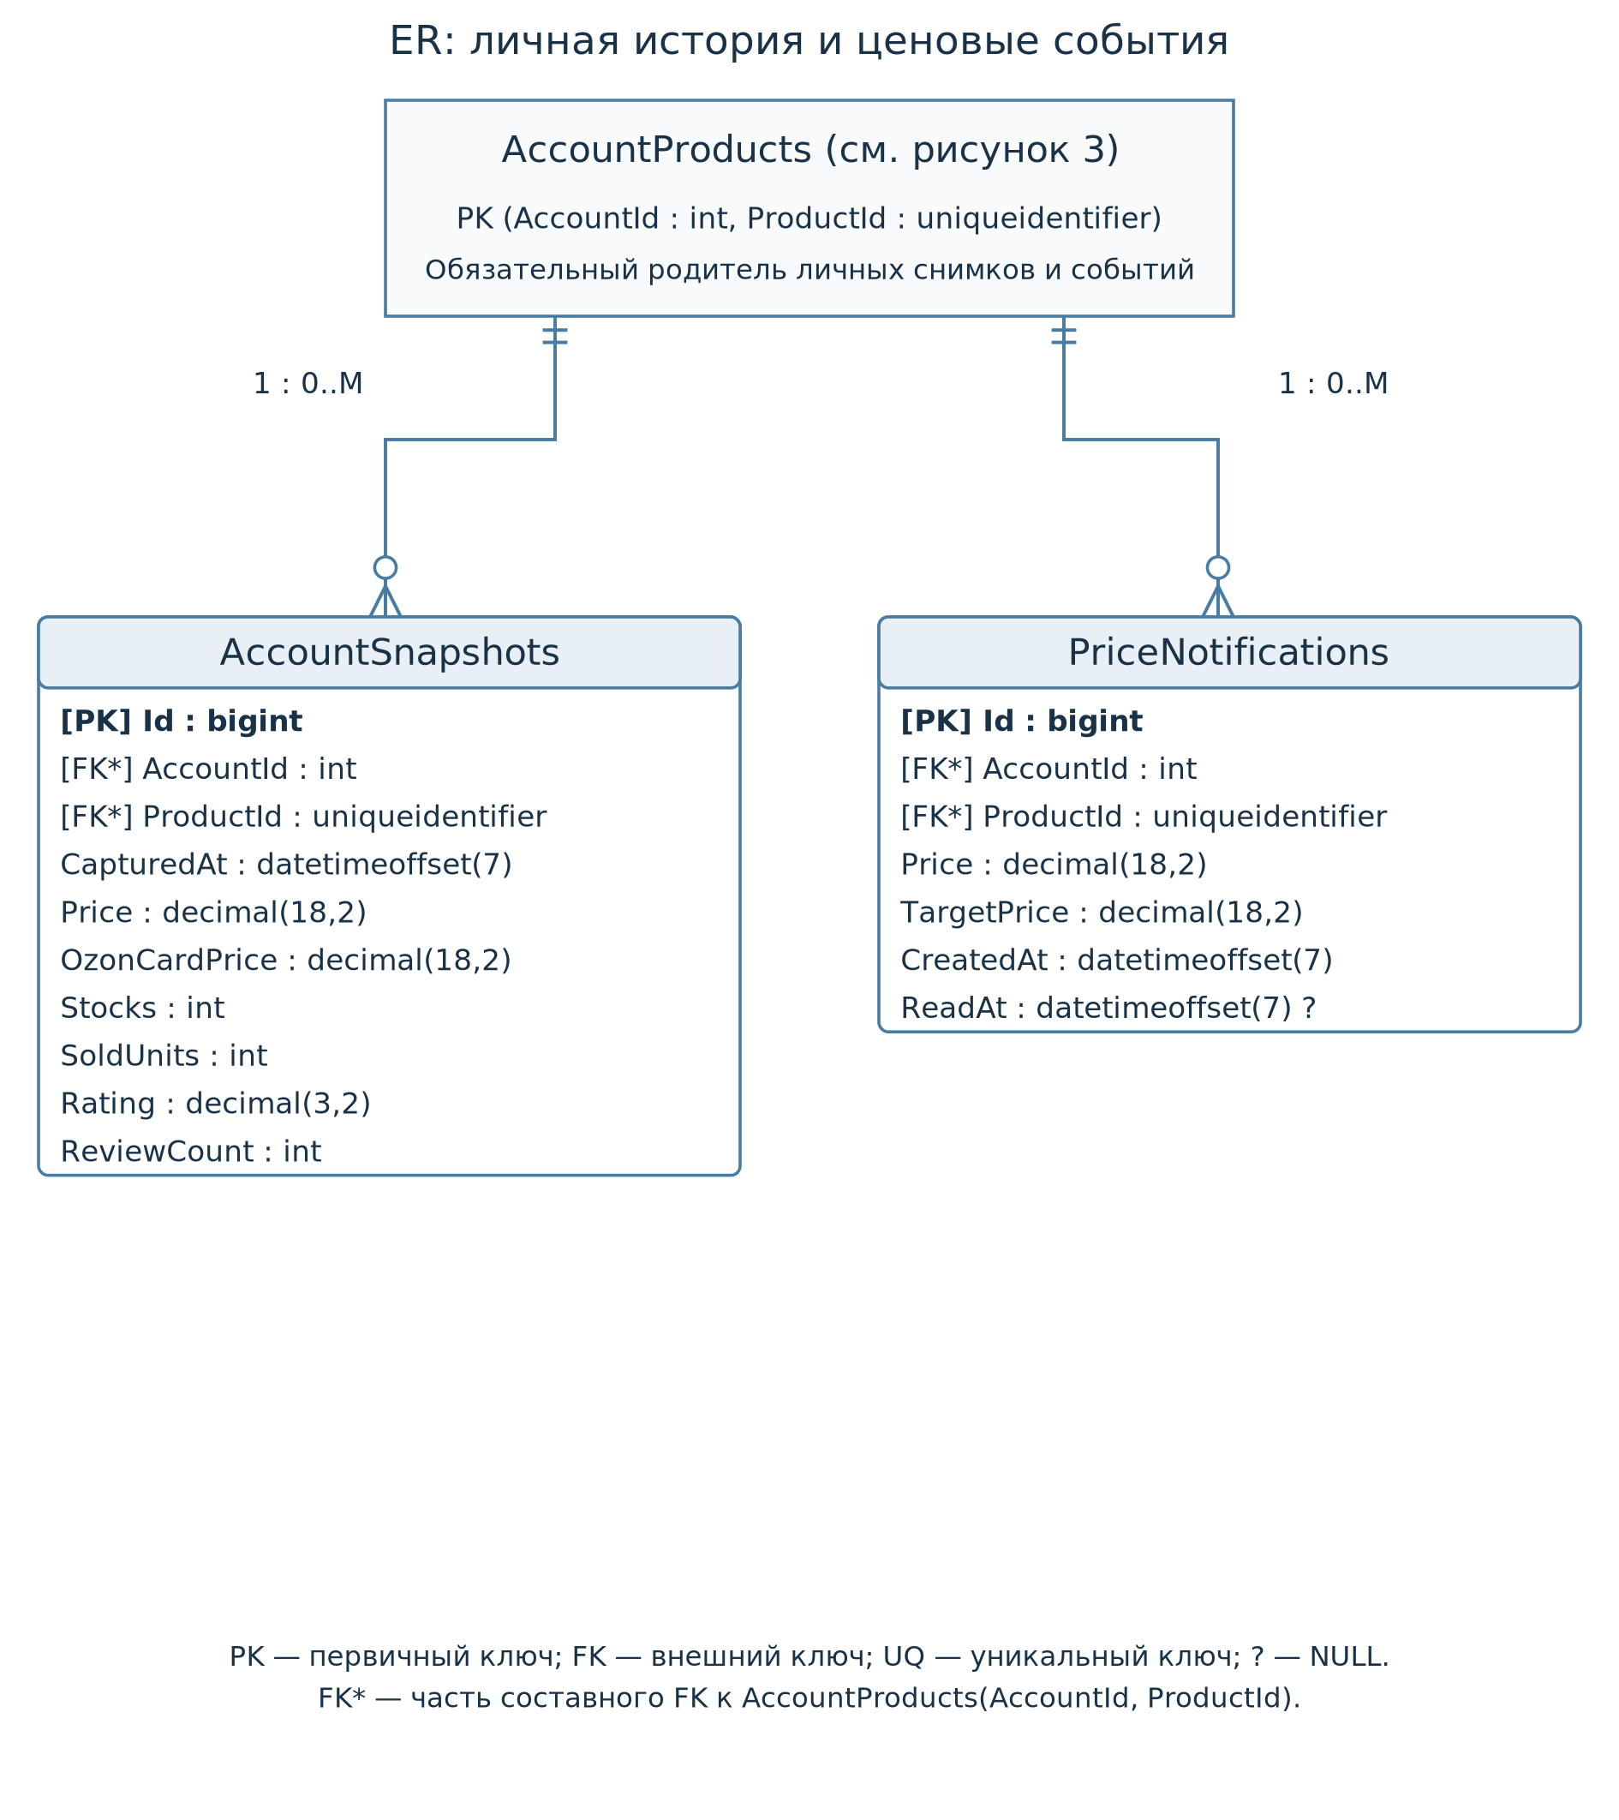
Рисунок 4 – ER-модель личной истории и ценовых событий

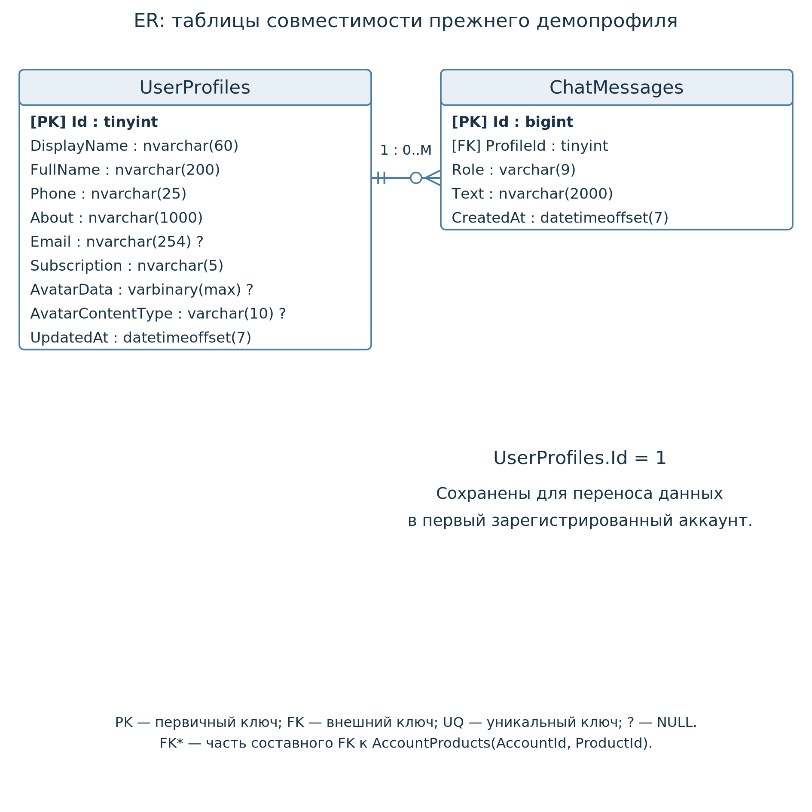
Рисунок 5 – ER-модель таблиц совместимости

6) Нормализация базы данных до 3НФ
Нормализация рассматривается для каждого отношения с учётом его смысловых зависимостей. Первичный ключ сам по себе не доказывает 3НФ: нужно проверить также альтернативные ключи, частичные и транзитивные зависимости.
Исходная ненормализованная запись могла бы содержать аккаунт, список товаров, названия, снимки и сообщения в одном объекте. Для 1НФ списки выделяются в отдельные строки и отношения, атрибуты получают определённые типы, а каждая строка — ключ.
На шаге 2НФ имя товара нельзя хранить как атрибут отношения с ключом (AccountId, ProductId): оно зависит только от ProductId. Поэтому карточка выделена в Products, а в AccountProducts остаются признаки и цель, определяемые полной парой пользователя и товара.
На шаге 3НФ контактные данные пользователя нельзя повторять в каждой записи отслеживания: (AccountId, ProductId) → AccountId → профиль. Они выделены в AccountProfiles. Метаданные товара также не повторяются в снимках: снимок хранит ссылку на товар и собственные исторические показатели.
Профильная Email и Email входа имеют разные назначения. Историческая TargetPrice уведомления не равна обязательным образом текущей цели из AccountProducts: она фиксирует порог на момент события. Аналогично исходные и личные снимки являются разными наборами наблюдений. Их значения могут совпадать после копирования, но это не задаёт транзитивную зависимость внутри отношения.
NormalizedEmail — уникальный альтернативный ключ. Для допустимых данных приложения Email однозначно нормализуется; уникальность нормализованного адреса исключает два аккаунта с одинаковым адресом входа. Форматирование ФИО, MIME-тип файла и коэффициент генерации демонстрационных цен не используются как самостоятельные межстрочные зависимости модели.
6.1) Проверка отношения Accounts
Таблица 14 – Доказательство нормализации Accounts
Форма | Проверка и результат
1НФ | Каждая ячейка хранит одно значение заданного типа; повторяющихся групп нет. Id и NormalizedEmail — кандидатные ключи.
2НФ | Возможные кандидатные ключи не являются составными, поэтому зависимости от части составного ключа отсутствуют. Id → Email, NormalizedEmail, PasswordHash, CreatedAt. Альтернативный ключ NormalizedEmail определяет ту же строку.
3НФ | При принятых зависимостях неключевые поля не определяют другие неключевые поля. Id → Email, NormalizedEmail, PasswordHash, CreatedAt. Альтернативный ключ NormalizedEmail определяет ту же строку. Отношение находится в 3НФ.
6.2) Проверка отношения AccountProfiles
Таблица 15 – Доказательство нормализации AccountProfiles
Форма | Проверка и результат
1НФ | Каждая ячейка хранит одно значение заданного типа; повторяющихся групп нет. Единственный ключ AccountId.
2НФ | Возможные кандидатные ключи не являются составными, поэтому зависимости от части составного ключа отсутствуют. AccountId → все поля профиля и настроек; атрибуты другого аккаунта не хранятся.
3НФ | При принятых зависимостях неключевые поля не определяют другие неключевые поля. AccountId → все поля профиля и настроек; атрибуты другого аккаунта не хранятся. Отношение находится в 3НФ.
6.3) Проверка отношения Products
Таблица 16 – Доказательство нормализации Products
Форма | Проверка и результат
1НФ | Каждая ячейка хранит одно значение заданного типа; повторяющихся групп нет. Кандидатные ключи Id и OzonProductId.
2НФ | Возможные кандидатные ключи не являются составными, поэтому зависимости от части составного ключа отсутствуют. Id → все атрибуты карточки; OzonProductId также однозначно определяет карточку.
3НФ | При принятых зависимостях неключевые поля не определяют другие неключевые поля. Id → все атрибуты карточки; OzonProductId также однозначно определяет карточку. Отношение находится в 3НФ.
6.4) Проверка отношения AccountProducts
Таблица 17 – Доказательство нормализации AccountProducts
Форма | Проверка и результат
1НФ | Каждая ячейка хранит одно значение заданного типа; повторяющихся групп нет. Составной ключ (AccountId, ProductId).
2НФ | Все неключевые поля зависят от всей пары; поля аккаунта и описание товара вынесены в родительские отношения. Пара (AccountId, ProductId) → IsTracked, AddedAt, IsFavorite, TargetPrice, TargetTriggered. Эти значения не определяются одним AccountId или одним ProductId.
3НФ | При принятых зависимостях неключевые поля не определяют другие неключевые поля. Пара (AccountId, ProductId) → IsTracked, AddedAt, IsFavorite, TargetPrice, TargetTriggered. Эти значения не определяются одним AccountId или одним ProductId. Отношение находится в 3НФ.
6.5) Проверка отношения ProductSnapshots
Таблица 18 – Доказательство нормализации ProductSnapshots
Форма | Проверка и результат
1НФ | Каждая ячейка хранит одно значение заданного типа; повторяющихся групп нет. Ключ Id снимка. Время не объявлено уникальным.
2НФ | Возможные кандидатные ключи не являются составными, поэтому зависимости от части составного ключа отсутствуют. Id → ProductId, CapturedAt и все показатели конкретного снимка. ProductId не определяет цену или остаток без выбора снимка.
3НФ | При принятых зависимостях неключевые поля не определяют другие неключевые поля. Id → ProductId, CapturedAt и все показатели конкретного снимка. ProductId не определяет цену или остаток без выбора снимка. Отношение находится в 3НФ.
6.6) Проверка отношения AccountSnapshots
Таблица 19 – Доказательство нормализации AccountSnapshots
Форма | Проверка и результат
1НФ | Каждая ячейка хранит одно значение заданного типа; повторяющихся групп нет. Ключ Id личного снимка. Пара AccountId и ProductId является FK, а не ключом снимка.
2НФ | Возможные кандидатные ключи не являются составными, поэтому зависимости от части составного ключа отсутствуют. Id → владелец, товар, время и показатели снимка. У одной пары аккаунта и товара существует множество снимков.
3НФ | При принятых зависимостях неключевые поля не определяют другие неключевые поля. Id → владелец, товар, время и показатели снимка. У одной пары аккаунта и товара существует множество снимков. Отношение находится в 3НФ.
6.7) Проверка отношения AccountChatMessages
Таблица 20 – Доказательство нормализации AccountChatMessages
Форма | Проверка и результат
1НФ | Каждая ячейка хранит одно значение заданного типа; повторяющихся групп нет. Ключ Id сообщения.
2НФ | Возможные кандидатные ключи не являются составными, поэтому зависимости от части составного ключа отсутствуют. Id → AccountId, Role, Text, CreatedAt. Профиль автора в сообщении не дублируется.
3НФ | При принятых зависимостях неключевые поля не определяют другие неключевые поля. Id → AccountId, Role, Text, CreatedAt. Профиль автора в сообщении не дублируется. Отношение находится в 3НФ.
6.8) Проверка отношения PriceNotifications
Таблица 21 – Доказательство нормализации PriceNotifications
Форма | Проверка и результат
1НФ | Каждая ячейка хранит одно значение заданного типа; повторяющихся групп нет. Ключ Id события.
2НФ | Возможные кандидатные ключи не являются составными, поэтому зависимости от части составного ключа отсутствуют. Id → AccountId, ProductId, Price, TargetPrice, CreatedAt, ReadAt. Цены являются историческими атрибутами события.
3НФ | При принятых зависимостях неключевые поля не определяют другие неключевые поля. Id → AccountId, ProductId, Price, TargetPrice, CreatedAt, ReadAt. Цены являются историческими атрибутами события. Отношение находится в 3НФ.
6.9) Проверка отношения UserProfiles
Таблица 22 – Доказательство нормализации UserProfiles
Форма | Проверка и результат
1НФ | Каждая ячейка хранит одно значение заданного типа; повторяющихся групп нет. Ключ Id прежнего профиля; CHECK ограничивает его значением 1.
2НФ | Возможные кандидатные ключи не являются составными, поэтому зависимости от части составного ключа отсутствуют. Id → атрибуты прежнего профиля. Единственная допустимая строка не содержит повторяющихся групп.
3НФ | При принятых зависимостях неключевые поля не определяют другие неключевые поля. Id → атрибуты прежнего профиля. Единственная допустимая строка не содержит повторяющихся групп. Отношение находится в 3НФ.
6.10) Проверка отношения ChatMessages
Таблица 23 – Доказательство нормализации ChatMessages
Форма | Проверка и результат
1НФ | Каждая ячейка хранит одно значение заданного типа; повторяющихся групп нет. Ключ Id прежнего сообщения.
2НФ | Возможные кандидатные ключи не являются составными, поэтому зависимости от части составного ключа отсутствуют. Id → ProfileId, Role, Text, CreatedAt. Данные профиля вынесены в UserProfiles.
3НФ | При принятых зависимостях неключевые поля не определяют другие неключевые поля. Id → ProfileId, Role, Text, CreatedAt. Данные профиля вынесены в UserProfiles. Отношение находится в 3НФ.
Ограничения PK, FK, UNIQUE и CHECK обеспечивают целостность, но не заменяют нормализацию. Индексы по аккаунту, товару, времени и Id ускоряют получение истории. IsTracked в общей карточке является сохранённым начальным признаком старой демомодели, а не копией состояния конкретного аккаунта.

7) Ответы на контрольные вопросы
1. Что такое архитектура программного обеспечения и почему она важна?
Архитектура определяет компоненты, их обязанности, связи и ограничения. Она влияет на сложность изменений, надёжность, безопасность и возможность развития приложения.
2. Перечислите основные архитектурные стили, которые вы знаете.
Монолитная, двухуровневая и трёхуровневая клиент-серверная, многоуровневая, SOA и микросервисная.
3. Опишите монолитную архитектуру. В каких случаях её применение оправдано?
Монолит объединяет серверные функции в одно развёртываемое приложение. Подходит для учебных проектов, прототипов и небольших систем с одной командой.
4. Назовите преимущества и недостатки монолитной архитектуры.
Преимущества: простой запуск, единая транзакционная граница и меньше сетевых взаимодействий. Недостатки: общая единица развёртывания и масштабирования, риск сильной связанности модулей.
5. Что такое клиент-серверная архитектура? В чем её основная идея?
Клиент инициирует запрос и отображает результат, сервер обрабатывает его и предоставляет ресурсы. Разделение позволяет централизовать данные и правила.
6. Чем отличается двухуровневая клиент-серверная архитектура от трёхуровневой?
В 2-Tier клиент обращается к серверу БД напрямую. В 3-Tier между интерфейсом и БД находится сервер приложений, выполняющий бизнес-правила и контроль доступа.
7. Из каких уровней состоит трёхуровневая архитектура и какова функция каждого уровня?
Уровень представления взаимодействует с пользователем; уровень приложения выполняет правила и проверяет доступ; уровень хранения обеспечивает сохранность и целостность данных.
8. Какие протоколы используются для взаимодействия между уровнями в клиент-серверной архитектуре?
Между браузером и API применяются HTTP/HTTPS, например с JSON. Между API и SQL Server — TDS поверх TCP с SQL-командами; другие СУБД имеют собственные протоколы.
9. Что такое «тонкий» и «толстый» клиент? В чем между ними разница?
Тонкий клиент в основном отвечает за представление, толстый выполняет значительную часть обработки. В Ozon Tracker сервер управляет сохраняемыми данными, а браузер дополнительно группирует снимки для графиков.
10. В чем отличие SOA (сервис-ориентированной архитектуры) от микросервисной архитектуры?
SOA обычно объединяет более крупные корпоративные сервисы, часто с общей инфраструктурой интеграции. Микросервисы стремятся к узким границам ответственности, независимому развёртыванию и владению данными.
11. Назовите основные принципы микросервисной архитектуры.
Независимое развёртывание, ограниченная бизнес-область, владение своими данными, взаимодействие через явные контракты и возможность отдельного масштабирования.
12. Какие преимущества даёт микросервисная архитектура и в каких случаях её использование избыточно?
Они дают независимое развитие и масштабирование частей системы. Для небольшого приложения стоимость сетевых контрактов, наблюдаемости и согласования данных может превышать пользу.
13. Какую архитектуру вы выбрали для своего проекта и почему? (обоснованный ответ)
Выбрана 3-Tier: React, ASP.NET Core API и SQL Server. Такое разделение соответствует текущему коду, защищает доступ к данным и позволяет изменять интерфейс без переноса SQL на клиент.
14. Что такое API Gateway и для чего он используется в распределённых системах?
API Gateway — входная точка для маршрутизации запросов к нескольким службам; может выполнять общие проверки, ограничение нагрузки и агрегацию. В текущем Ozon Tracker отдельный gateway не требуется.
15. Как архитектура влияет на масштабируемость и поддерживаемость системы?
Чёткие границы уменьшают взаимное влияние изменений и упрощают тестирование. Архитектура определяет, какие компоненты можно масштабировать отдельно и где возникают узкие места.
16. Что такое ER-модель и для каких целей она используется?
ER-модель описывает сущности предметной области, их атрибуты и связи. Она используется для согласования структуры данных и проектирования реляционных таблиц.
17. Назовите основные элементы ER-диаграммы. Что такое сущность, атрибут, связь?
Сущность — самостоятельный объект учёта, например товар; атрибут — его свойство, например название; связь — отношение сущностей, например аккаунт отслеживает товар.
18. Что такое первичный ключ (Primary Key) и какие требования к нему предъявляются?
Первичный ключ однозначно определяет строку; он уникален и не допускает NULL. Желательно, чтобы ключ был устойчивым и не менялся при обычном редактировании.
19. Что такое внешний ключ (Foreign Key) и для чего он нужен?
Внешний ключ связывает дочернюю строку с ключом родительской таблицы и обеспечивает ссылочную целостность. В Ozon Tracker AccountProducts.ProductId ссылается на Products.Id.
20. Перечислите типы связей между сущностями. Приведите примеры каждой из них.
1:1 — аккаунт и его профиль, с физической необязательностью профиля 0..1; 1:M — товар и его снимки; M:N — аккаунты и товары через AccountProducts.
21. Как в реляционной базе данных реализуется связь «многие ко многим» (M:N)?
Через связующее отношение с внешними ключами к обоим участникам и уникальной парой. В AccountProducts первичный ключ равен (AccountId, ProductId).
22. Какую нотацию для ER-диаграмм вы использовали? Почему выбрали именно её?
Использована нотация Crow’s Foot («воронья лапка»), поскольку она компактно показывает минимальную и максимальную кратность и позволяет размещать атрибуты прямо внутри сущности.
23. Какие инструменты для построения ER-диаграмм вы знаете?
Draw.io (diagrams.net), Visio, Lucidchart, DBeaver и инструменты моделирования СУБД. Для этого отчёта ER-схемы подготовлены в SVG с явными обозначениями Crow’s Foot.
24. Что такое ER-модель и для каких целей она используется?
ER-модель описывает сущности предметной области, их атрибуты и связи. Она используется для согласования структуры данных и проектирования реляционных таблиц.
25. Назовите основные элементы ER-диаграммы. Что такое сущность, атрибут, связь?
Сущность — самостоятельный объект учёта, например товар; атрибут — его свойство, например название; связь — отношение сущностей, например аккаунт отслеживает товар.
26. Что такое первичный ключ (Primary Key) и какие требования к нему предъявляются?
Первичный ключ однозначно определяет строку; он уникален и не допускает NULL. Желательно, чтобы ключ был устойчивым и не менялся при обычном редактировании.
27. Что такое внешний ключ (Foreign Key) и для чего он нужен?
Внешний ключ связывает дочернюю строку с ключом родительской таблицы и обеспечивает ссылочную целостность. В Ozon Tracker AccountProducts.ProductId ссылается на Products.Id.
28. Перечислите типы связей между сущностями. Приведите примеры каждой из них.
1:1 — аккаунт и его профиль, с физической необязательностью профиля 0..1; 1:M — товар и его снимки; M:N — аккаунты и товары через AccountProducts.
29. Как в реляционной базе данных реализуется связь «многие ко многим» (M:N)?
Через связующее отношение с внешними ключами к обоим участникам и уникальной парой. В AccountProducts первичный ключ равен (AccountId, ProductId).
30. Какую нотацию для ER-диаграмм вы использовали? Почему выбрали именно её?
Использована нотация Crow’s Foot («воронья лапка»), поскольку она компактно показывает минимальную и максимальную кратность и позволяет размещать атрибуты прямо внутри сущности.
31. Какие инструменты для построения ER-диаграмм вы знаете?
Draw.io (diagrams.net), Visio, Lucidchart, DBeaver и инструменты моделирования СУБД. Для этого отчёта ER-схемы подготовлены в SVG с явными обозначениями Crow’s Foot.
32. Что такое ER-модель и для каких целей она используется?
ER-модель описывает сущности предметной области, их атрибуты и связи. Она используется для согласования структуры данных и проектирования реляционных таблиц.
33. Назовите основные элементы ER-диаграммы. Что такое сущность, атрибут, связь?
Сущность — самостоятельный объект учёта, например товар; атрибут — его свойство, например название; связь — отношение сущностей, например аккаунт отслеживает товар.
34. Что такое первичный ключ (Primary Key) и какие требования к нему предъявляются?
Первичный ключ однозначно определяет строку; он уникален и не допускает NULL. Желательно, чтобы ключ был устойчивым и не менялся при обычном редактировании.
35. Что такое внешний ключ (Foreign Key) и для чего он нужен?
Внешний ключ связывает дочернюю строку с ключом родительской таблицы и обеспечивает ссылочную целостность. В Ozon Tracker AccountProducts.ProductId ссылается на Products.Id.
36. Перечислите типы связей между сущностями. Приведите примеры каждой из них.
1:1 — аккаунт и его профиль, с физической необязательностью профиля 0..1; 1:M — товар и его снимки; M:N — аккаунты и товары через AccountProducts.
37. Как в реляционной базе данных реализуется связь «многие ко многим» (M:N)?
Через связующее отношение с внешними ключами к обоим участникам и уникальной парой. В AccountProducts первичный ключ равен (AccountId, ProductId).
38. Какую нотацию для ER-диаграмм вы использовали? Почему выбрали именно её?
Использована нотация Crow’s Foot («воронья лапка»), поскольку она компактно показывает минимальную и максимальную кратность и позволяет размещать атрибуты прямо внутри сущности.
39. Какие инструменты для построения ER-диаграмм вы знаете?
Draw.io (diagrams.net), Visio, Lucidchart, DBeaver и инструменты моделирования СУБД. Для этого отчёта ER-схемы подготовлены в SVG с явными обозначениями Crow’s Foot.
40. Что такое ACID и почему реляционные БД его поддерживают? В чем отличие от BASE в NoSQL?
ACID: атомарность, согласованность, изоляция и долговечность транзакций. Реляционная СУБД поддерживает их через журналирование, ограничения и управление конкурентным доступом. BASE акцентирует доступность и согласованность в конечном счёте. Это не жёсткое деление SQL/NoSQL: некоторые нереляционные СУБД также поддерживают ACID-транзакции.
8) Вывод
Для Ozon Tracker обоснована трёхуровневая клиент-серверная архитектура и разработана схема взаимодействия с указанием протоколов. Описаны все десять таблиц текущей БД, их атрибуты, типы, ключи и связи. Построена ER-модель в нотации «воронья лапка», выполнен разбор нормализации до 3НФ и приведена проверка каждого отношения. Модель соответствует демонстрационной реализации на SQL Server и не предполагает фактически отсутствующей интеграции с Ozon API.

